编译原理课程实验报告
实验3：语义分析
姓名 | 刘振柯 |  | 院系 |  | 软件学院 |  |  | 学号 |  | 161110406
任课教师 |  | 韩希先 |  |  |  | 指导教师 | 韩希先
实验地点 |  | 研究院中507 |  |  |  | 实验时间 | 2018.11.10
实验课表现 |  | 出勤、表现得分 |  |  |  | 实验报告  得分 |  |  | 实验总分
 |  | 操作结果得分
一、实验目的
要求：需分析本次实验的基本目的，并综述你是如何实现这些目的的？

基本目的：
- 加深对语法制导翻译原理的理解。
- 掌握将语法分析所识别的语法成分变换为中间代码的语义翻译方法。
- 能够基于语法指导翻译的知识进行语义分析。

实现方法:
- 在词法和语法分析的基础上（在实验一和实验二的基础上）
- 只含S-属性定义的实现比较简单
- 将每个语义规则放到相应产生式的末尾即可得到一个翻译模式（后缀式语法制导翻译模式）
- 对产生式归约时执行语义动作

二、实验内容
要求：对如下工作进行展开描述
(1) 给出如下语言成分所对应的语义动作
• 函数定义(或过程定义)
• 变量说明
• 赋值
• 表达式
• 循环
• 分支
(2) 语义动作具体加入所涉及的数据结构及其物理实现
(3) 语义属性的分析、设计和实现
(4) 符号表的相关处理
(5) 错误处理
错误的位置及类型等

(1)函数定义和变量定义
char prog[80],token[12];
char ch;
int syn,p,m=0,n,sum=0,kk; //p是缓冲区prog的指针，m是token的指针
char *rwtab[6]={"begin","if","then","while","do","end"};
void scaner();
char *factor(void);
char *term(void);
char *expression(void);
int yucu();
void emit(char *result,char *ag1,char *op,char *ag2);
char *newtemp();
int statement();
int k=0;

(2) 语义动作具体加入所涉及的数据结构及其物理实现
struct{
char result[12];
char ag1[12];
char op[12];
char ag2[12];
}quad;
利用结构体搭建一个结构来存放四元式、运算符、关键字和数字等，然后利用数组存放输入的语句和当前生成的单词等

(3)语义属性的分析、设计和实现
单词的属性包括名字、类型、数值等等。本次实验中，单词的内容相对简单，仅考虑了单词的名称和数值。
void emit(char *result, char *agl, char *op, char *ag2)
{
trcpy(quad. resultr result);
strcpy(quad agl, agl);
trcpy(quad. op, op);
strcpy(quad ag2, ag2);
cout<<quad result<< =<<quad agl<<quad. op<<quad ag2<<endl;
}

(4) 符号表的相关处理
相对于前面两次的实验，这次在符号表中多了一个属性为value，按照书中的要求是把value添加到符号表中一起进行操作的。但是我在这里使用了个节点来代替符号表，然后每次操作即使对每个节点进行操作，移近时则是对当前节点压栈，归约时则是根据归约文法对栈中节点进行弹栈，然后进行文法进行相应操作再进行压栈，从而实现语义的功能。

(5)错误处理
- 括号不完整
- 缺begin和end
- 缺少赋值符

三、实验结果
要求：将实验获得的结果进行描述，基本内容包括：
- 针对一测试程序输出其语义分析结果；
- 输出针对此测试程序对应的语义错误报告；
- 输出针对此测试程序经过语义分析后的符号表。
注：其中的测试样例需先用已编写的词法分析程序进行处理。

测试用例
a:=9+9*9;b:=3/3+1;c:=a+b

（1）语义分析结果
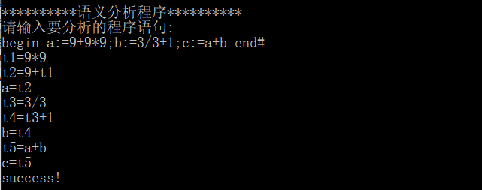
（2）语义错误报告
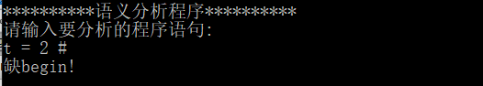

四、实验中遇到的问题总结
要求：主要阐述两方面的问题
- 实验过程中遇到的问题如何解决的？
着重从实验内容的实现、上机实践以及结果分析方面进行阐述。
（二）思考题的思考与分析
思考题1：你编写的程序能否和语义动作完全无关，即无论什么样的语义动作，都不需要修改你编写的程序，说明要达到完全无关需满足什么样的条件？
思考题2：如果你采用的自顶向下的语法分析，你是如何处理综合属性的，如果你采用的是自底向上的语法分析，你是如何处理继承属性的？
思考题3：你产生的结果(四元组)还需经过什么样的处理后就可以等价于汇编程序了？

（一）实验过程中遇到的问题如何解决的？
语法分析主要是分析程序的逻辑结构，判断程序是否有语法错误，决定程序的执行过程；语义分析是在语法分析的基础之上，根据语义规则，对符号表中的数值进行操作，并生成中间代码。语义分析和语法分析既可以同时进行，也可以分步进行。同时进行时，减少了信息的传递流程，程序的代码更少运行更快，但对于错误的程序，过早的语义分析是没有必要的。

- 思考题的思考与分析
思考题1：我的程序不能达到此要求，若要达到无论什么样的语义动作，至少得满足一个十分紧密完善的语义描述规则，就是——统一的语义描述规则，规则解析程序，特定文法的语义规则集。
思考题2：综合属性是从子节点的属性值计算出来的。
思考题3：产生的四元组还不够规范化，仅仅是通过了语法制导翻译，还需要进行中间代码生成操作，对于指定架构的硬件，需要根据其指令集合和硬件特性（比如寄存器控件、RAM空间、ROM空间）等进行重构。

五、实验体会
在课本上学的理论知识，转化到真正应用时，还是有很大的区别。语义分析是编译过程的一个逻辑阶段，语义分析的任务是对结构上正确的源程序进行上下文有关性质的审查，进行类型审查。语义分析是审查源程序有无语义错误，为代码生成阶段收集类型信息。通过这次实验，加深了对理论知识的进一步理解，也对编译器的整个工作工程有了大致的了解。词法-语法-语义三个实验让我对编译原理的知识理解的更为深入。

指导教师评语：

日期：

